*Выпускные экзамены в школе и вступительные испытания в ВУЗе или техникуме являют собой очень сложный период в жизни старшеклассников. Молодые люди совершают ответственный шаг – определяют свою судьбу. Как в такой непростой период сохранить работоспособность и хорошее настроение, как эффективно взаимодействовать с незнакомыми людьми и сверстниками, как поддерживать хорошую физическую и психологическую форму? Овладение ситуацией экзамена начинается задолго до самого экзамена. Следует помнить, что чем лучше вы знаете материал, тем увереннее вы в своих силах, а значит – спокойнее.*

*Планируя распорядок дня, необходимо учитывать время суток, в которое у вас наибольшая работоспособность. Важно определить кто вы – «сова» или «жаворонок», – и в зависимости от этого максимально загрузить утренние или вечерние часы. В плане на каждый день определяется, что именно сегодня необходимо изучить.*





***Основные закономерности запоминания:***

1. трудность запоминания растёт непропорционально объему. Большой отрывок учить полезнее, чем короткие изречение;
2. при одинаковых условиях объем запоминания тем больше, чем выше степень понимания;
3. распределённое заучивание лучше концентрированного. Лучше учить понемногу и с перерывами, чем все подряд и сразу;
4. эффективнее больше времени тратить на повторение по памяти, чем на простое многократное чтение;
5. если вы работаете с двумя материалами, то разумно начинать с большего;
6. во сне человек не запоминает, но и не забывает;
7. не забывайте, что человек не машина, у каждого есть свои ограничения в приеме и переработке информации, которые накладывает природа.

*Комплекс релаксационных приемов*

1. Сильно напрягаете все тело и сохраняйте напряжении до счета 7, затем расслабляйтесь (2 – 3 раза).
2. Наберите в лёгкие воздух и удерживайте его, сколько сможете (но не более 10 сек.), затем выдохните( 2 – 3 раза).
3. Потрите виски, лоб, переносицу круговыми движениями, потрите ладонь о ладонь, соедините пальцы обеих рук друг с другом, надавите и держите в напряжении до счёта 7, расслабьте пальцы, встряхните кисти рук.
4. Попробуйте хотя бы в течение 1 минуты ни о чем не думать, а далее сосредоточиться на том, что самое главное для вас в данный момент.







***Память памятка по подготовке к экзаменам***

* Составьте план подготовки.
* Начните самого трудного – с того раздела, которые знаешь хуже всего.
* Правильно организуйте свои занятия.
* Как следует дует питаетесь.
* Жизненно необходим полноценный сон.
* Не надо стремиться к тому чтобы прочитать и запомнить наизусть весь учебник.
* Очень важно каждый раз определить для себя суть вопроса, поскольку только она может стать основной основой хорошего ответа.
* Хочется или эти себя.

*«Позитивные установки перед экзаменами»*

* **Спокойная уверенность** – это главный козырь победителя есть цель, есть дистанцию, остальное – детали.
* **Ты можешь все!** Сложно – это всего лишь слова, за которым прячутся люди. Сложно – это не факт, это только мнение. Невозможное возможно.
* **Сила воли и уверены** в своих возможностях ведут к цели!
* **Легко и уверено** использую сегодняшнее возможности что-то попробовать, испытать, узнать.
* **Медленно, но уверено!** Ты можешь больше, чем думаешь. Неважно, с какой скоростью ты двигаешься, главное – не останавливаться.
* **Соберись и мобилизуйся!** Некоторые люди в сложной ситуации мобилизуют все свои силы и знания и удивительным образом вспоминаю даже то, чего не знали ты как раз такой человек.
* **Улыбнись себе и той ситуации, в которой ты находишься!** Прежде всего она интересная, а не сложная, это твой опыт независимо от результата. Настройся на победу, не сомневайся в своих силах.
* **Не усложняй!** Часто сложной формулировка и стоит очень простое решение.

***ГУО «Мозырский районный социально-педагогический центр»***

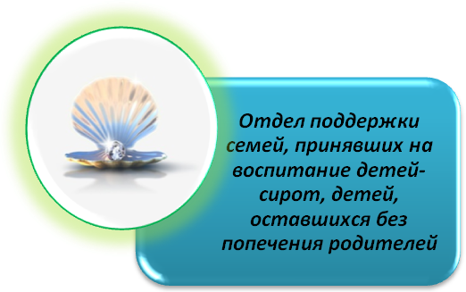

*«Я шёл на экзамен, и сердце моё металось по организму в поисках кратчайшего пути в пятки»*

*Макс Фрай*

***Как подготовиться к экзаменам без стресса***

247760, Республика Беларусь

Гомельская область

город Мозырь

ул. В. Хоружей, 3

тел.: 8 (0236) 20-22-84

*©Селиванова Татьяна Сергеевна,*

*педагог социальный.*